深 圳 大 学 实 验 报 告

课程名称： 计算机导论

实验项目名称： 演示文稿设计

学院：数学科学学院

专业： 信息与计算科学（数学与计算机实验班）

指导教师： 徐萌

报告人：詹耿羽 学号：2023193026

班级： 信息与计算科学（数学与计算机实验班）01

实验时间： 2023年11月3日~11月16日

实验报告提交时间： 2023年11月5 日

教务部制

实验目的与要求：
1.掌握演示文稿的基础操作技能。
2.掌握表格、图表与图片的使用方法。
3.掌握声音、视频与动画的使用方法。
4.掌握设计、制作母版与版式的方法。
5.了解幻灯片放映与打包技术。
方法、步骤：
设计并制作个人学习总结或个人求职简历。
- 新建演示文稿。
- 选择模板进行编辑。
- 幻灯片的编辑。
- 图表的创建与插入。
- 声音的设置。
- 动画的设计与交互。
- 制作一个logo，使其在每张幻灯片上显示。
- 演示文稿的保存。
实验过程及内容：
- 新建演示文稿。
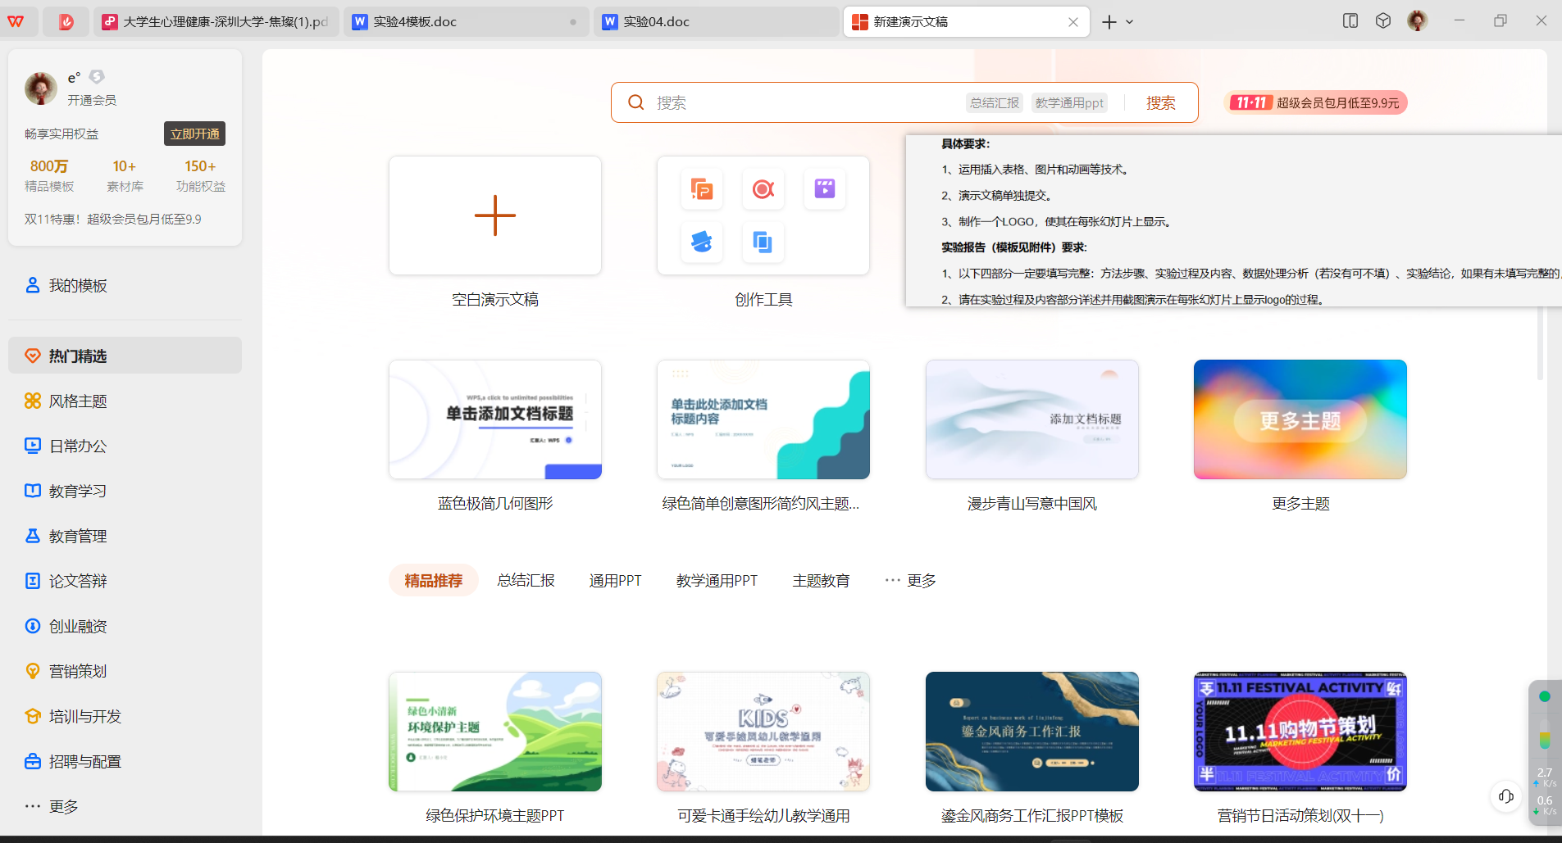
- 点击WPS office，点击加号，如上图，选择“新建演示文稿”；
- 新建完成后，打开演示文稿，开始进行编辑；
- 选择模板进行编辑。
- 幻灯片的编辑。
1）如上图所示，点击左下方的加号，即可进行幻灯片的增加；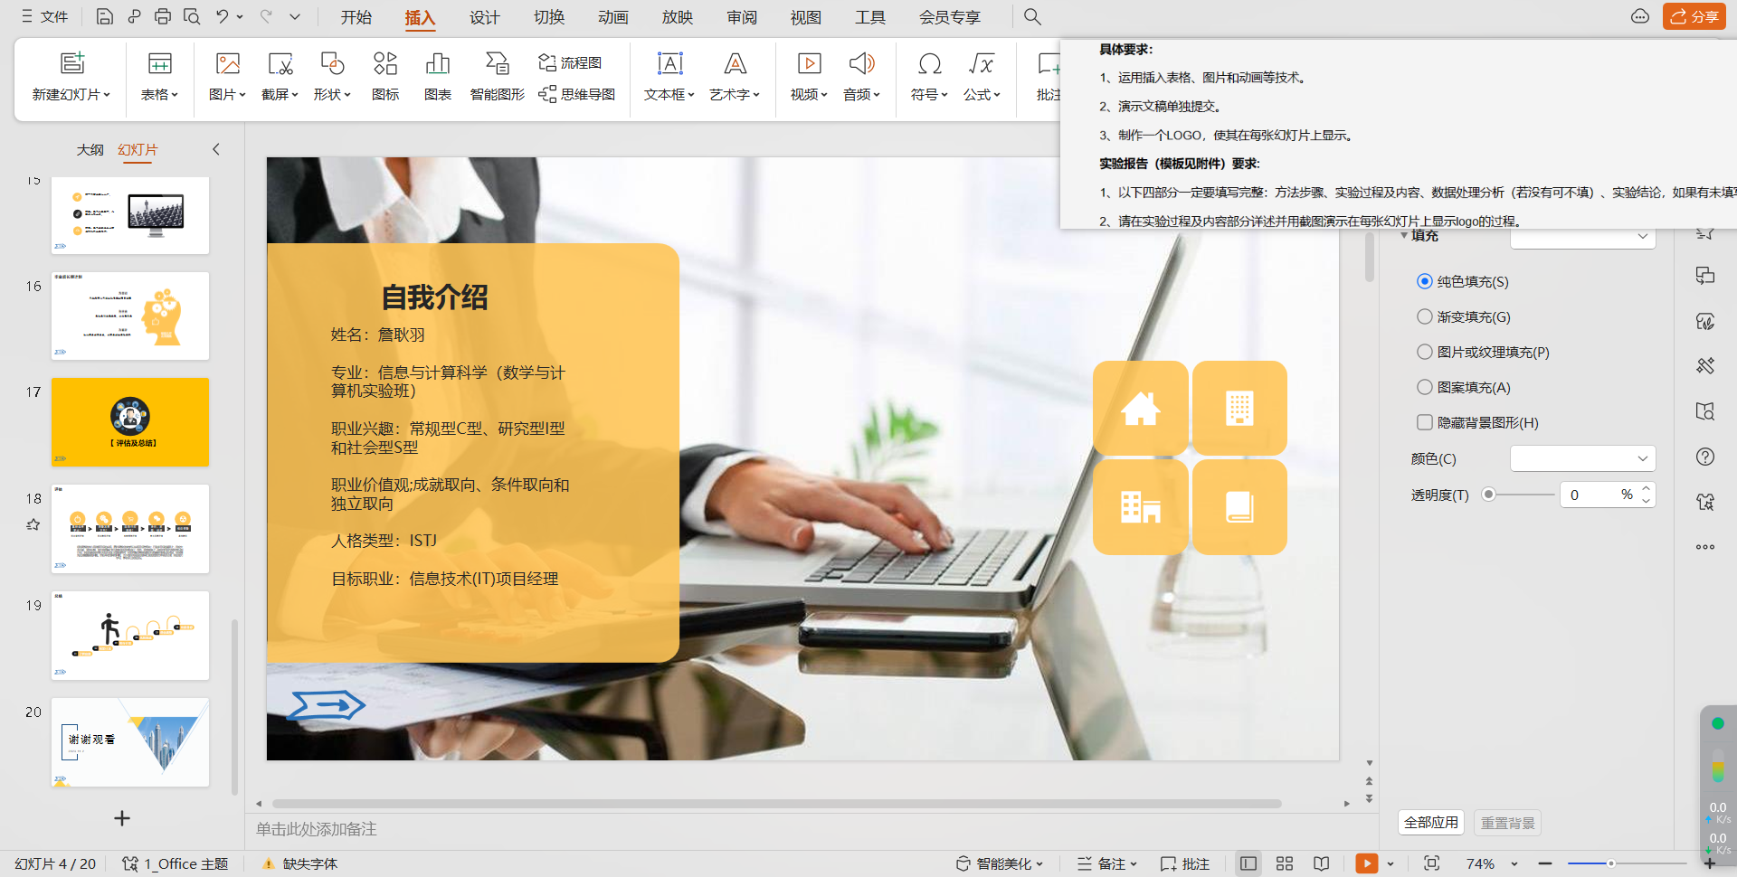
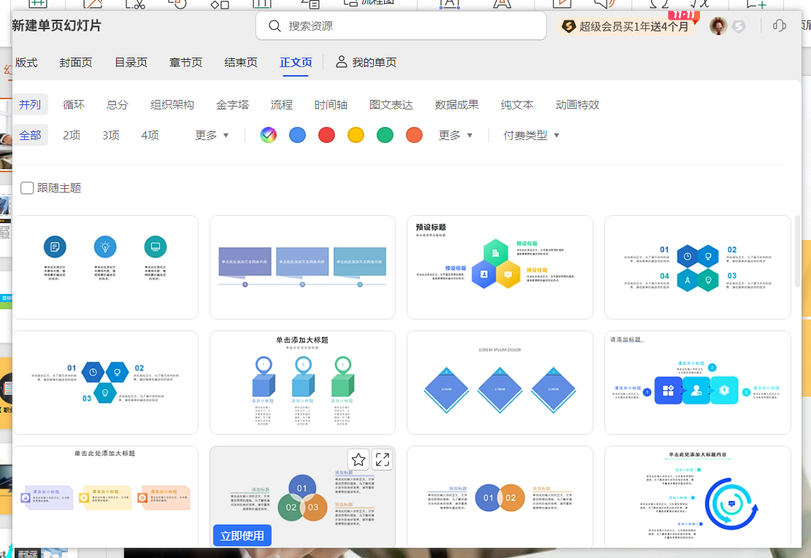
2）如果想加入文字，则在工具栏中选择文本框；
3）如果想删除幻灯片，则鼠标右键点击左栏的幻灯片，点击删除幻灯片；
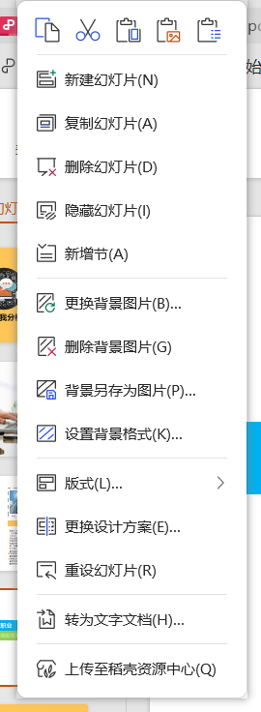
- 图表的创建与插入。
- 点击插入，在工具栏可以看到图片和表格；
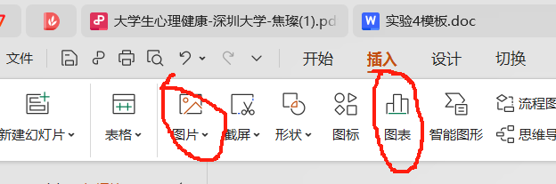
2）点击图片，即可选择图片插入
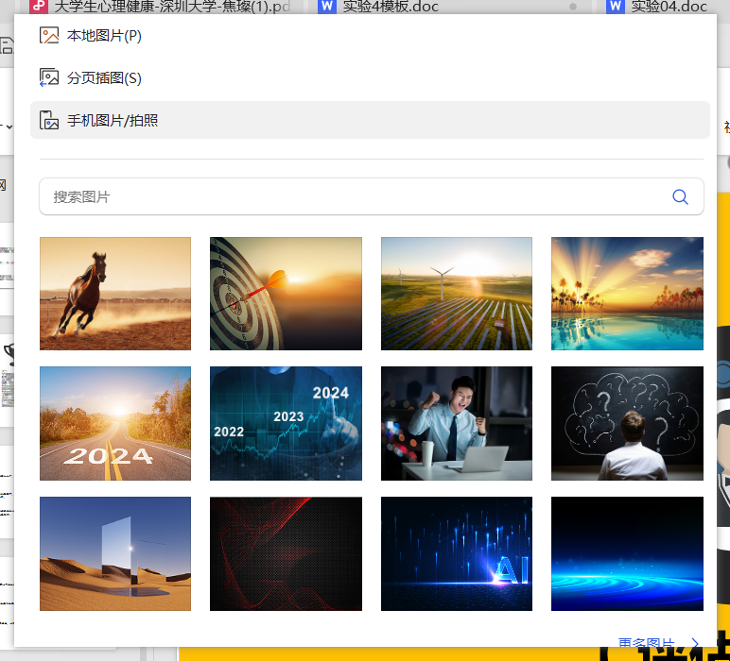3）点击图表，即可选择图表进行设置；
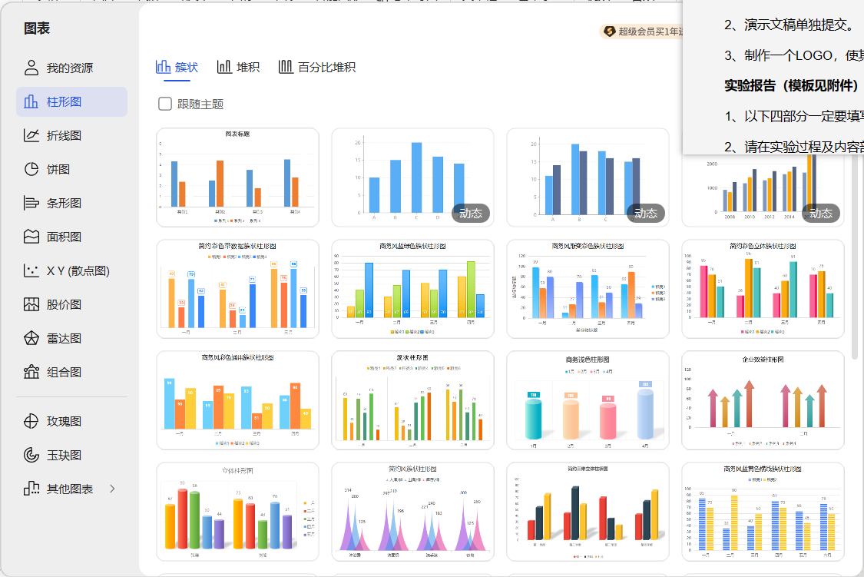
- 声音的设置
在制作幻灯片时，通常使用的是文本，若在幻灯片中加入声音或视频等多媒体元素将会使幻灯片具有更强的感染力，使幻灯片的内容更加丰富多彩。
（1）声音的添加和设置
1）在幻灯片中添加声音
在幻灯片中添加声音的来源有很多，可以是计算机上的声音文件，可以是自己录制的声音，也可以是PowerPoint中自带的声音。
①添加计算机上的声音文件
在幻灯片的制作过程中，可以插入外部的声音文件。其使用方法是：
a) 打开需要插入声音的幻灯片，在[插入]选项卡的[媒体]组中单击[音频]按钮，然后在弹出的下拉列表中选择[PC上的音频]命令。
b) 在弹出的[插入音频]对话框中选择需要插入的声音文件，然后单击[插入]按钮。
c) 直接应用到该幻灯片中，同时通过调整声音图标四周的节点来控制其大小和位置。
②在幻灯片中录制声音
在幻灯片中可以根据需要自己录制声音。录音的方法是：
a) 打开需要录制声音的幻灯片，在[插入]选项卡的[媒体]组中单击[音频]按钮，然后在弹出的下拉列表中选择[录制音频]命令。
b) 在弹出的[录制声音]对话框中，根据需要设定录制声音的名称，单击[录制]按钮就可开始录音，录音完毕后单击[停止]按钮即可停止录音，这时单击[播放]按钮可以播放刚才录制的声音。
2）设置声音播放音量
在幻灯片放映过程中，可以将声音图标隐藏起来。其操作方法是：
①选择声音文件图标，在[音频工具]菜单选项中单击[播放]选项卡，然后在[音频选项]组中选择[放映时隐藏]复选框。
②在幻灯片放映时将看不到声音文件的图标，为了使隐藏图标之后还能播放声音文件，需要在[音频选项]组中将[开始]选项框设为“自动”。
另外，用户还可以设置声音连续播放以及播放声音样式等。
3）设置声音图标隐藏
在幻灯片放映过程中，可以将声音图标隐藏起来。其操作方法是：
①选择声音文件图标，在[音频工具]菜单选项中单击[播放]选项卡，然后在[音频选项]组中选择[放映时隐藏]复选框。
②在幻灯片放映时将看不到声音文件的图标，为了使隐藏图标之后还能播放声音文件，需要在[音频选项]组中将[开始]选项框设为“自动”。
另外，用户还可以设置声音连续播放以及播放声音样式等。
- 动画的设计与交互
设计和制作演示文稿的目的是要将演示文稿中的幻灯片放映给观众，如果在幻灯片之间增加一些切换效果或添加一些动画和动作设置，可以使演示文稿的播放效果更加形象与生动，从而能更好地展示幻灯片的内容，也可以使幻灯片中的复杂内容逐个显示，以便观众易于理解。
1）幻灯片切换动画
幻灯片切换动画是指由一张幻灯片移动到另一张幻灯片时屏幕显示的过渡效果。幻灯片切换动画可以使幻灯片的放映效果更加生动形象，增强了幻灯片的吸引力。
幻灯片切换动画的方法是：
①选择要设置切换动画的幻灯片，在[切换]选项卡的[切换到此幻灯片]功能组中单击[其他]按钮。
②在弹出的下拉列表中选择需要切换的动画，比如“平移”选项，设置完毕后，在幻灯片编辑区即可预览到该切换效果。
③每一种幻灯片切换方式对应不同的效果选项，单击[切换到此幻灯片]组右侧的[效果选项]按钮，即可进行设置。比如“平移”切换效果就有“自底部”、“自左侧”、“自右侧”和“自顶部”四种效果可选。
切换动画的个性化设置是：
①选择要设置切换动画的幻灯片，在[切换]选项卡中选择[计时]功能组。
②在[计时]功能组中选择需要设置的声音切换效果，其中[播放下一段声音之前一直循环]选项代表一直播放切换效果的声音直到播放下一段声音。
③在[计时]功能组的[持续时间]选项中输入幻灯片切换持续的时间，也可以单击输入框右侧的两个小三角，每单击一次时间改变0.25秒。
另外，还可以设置幻灯片的切换方式，可在[单击鼠标]和[自动切换]两者选择其一。
2）设置动画
在幻灯片中的预置动画包括进入、强调、退出和动作路径四大类，每一大类又包括许多动画种类。
为幻灯片元素设置预置动画的操作方法是：
①在幻灯片中选择要设置动画效果的元素，可以是文本框、图片和声音图标等，然后在[动画]选项卡的[动画]功能组中单击[其他]按钮，在弹出的下拉列表中选择需要设置的动画效果。
②选择完成后幻灯片会自动预览该动画效果。
③每一种幻灯片的动画效果对应不同的效果选项，单击[动画]功能组右侧的[效果选项]即可进行设置。
幻灯片中的预置动画效果已经比较丰富，但除此之外，PowerPoint还提供了更多的效果选项，用户可以根据需要进行的动画效果设置。
为幻灯片元素设置更多动画的操作方法：在弹出的下拉列表中选择[更多进入效果]、[更多强调效果]、[更多退出效果]或[其他动作路径]选项，用户可以为幻灯片选择更多的动画效果设置。
- 制作一个logo，使其在每张幻灯片上显示。
- 设置一个logo如下图：

- 为了将其在每张幻灯片上显示，可以将其复制粘贴到每一页。
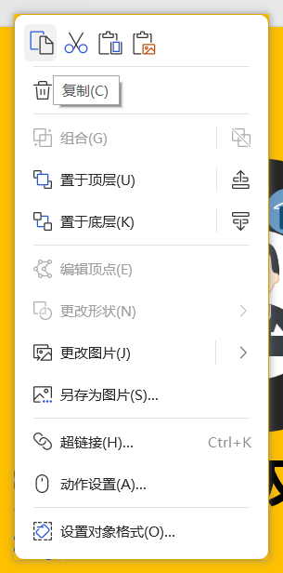
- 保存演示文稿
根据上述说明，可自行制作演示文稿，（自行增加文字、图片、声音、表格......），当演示文稿编辑完成后，点击左上角保存按钮即可保存。
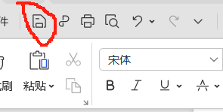
数据处理分析：无
实验结论：
通过本次实验，我们达到了以下目标和要求：

1.掌握演示文稿的基础操作技能：在实验中，我们学会了创建新的幻灯片、插入文本框和形状、调整字体样式和大小，以及对幻灯片进行排序和删除等基本操作。

2.掌握表格、图表与图片的使用方法：我们学会了在幻灯片中插入表格和图表，并对其进行编辑和格式化。同时，我们也学会了插入图片并调整其大小和位置，使幻灯片更具吸引力和信息性。

3.掌握声音、视频与动画的使用方法：我们学会了在幻灯片中添加声音和视频，并设置其播放方式和时间轴。此外，我们还学会了为幻灯片添加动画效果，使内容更生动有趣。

4.掌握设计、制作母版与版式的方法：我们学会了创建和编辑母版，以及在幻灯片中应用不同的版式。通过使用母版功能，我们可以快速调整整个演示文稿的格式和风格，提高制作效率。

5.了解幻灯片放映与打包技术：我们了解了如何进行幻灯片放映，并学会了设置幻灯片的过渡效果和切换方式。此外，我们还了解了如何将整个演示文稿打包成可供他人查看的文件，便于分享和传播。

综上所述，通过本次实验，我们成功掌握了演示文稿的基础操作技能，包括表格、图表与图片的使用方法，声音、视频与动画的使用方法，设计、制作母版与版式的方法，以及幻灯片放映与打包技术。这些技能将对我们在工作、学习和日常生活中的演示和展示有很大的帮助。
深圳大学学生实验报告用纸

指导教师批阅意见：

成绩评定：

指导教师签字：
年 月 日
备注：
注：1、报告内的项目或内容设置，可根据实际情况加以调整和补充。
2、教师批改学生实验报告时间应在学生提交实验报告时间后10日内。

